DOULINGO
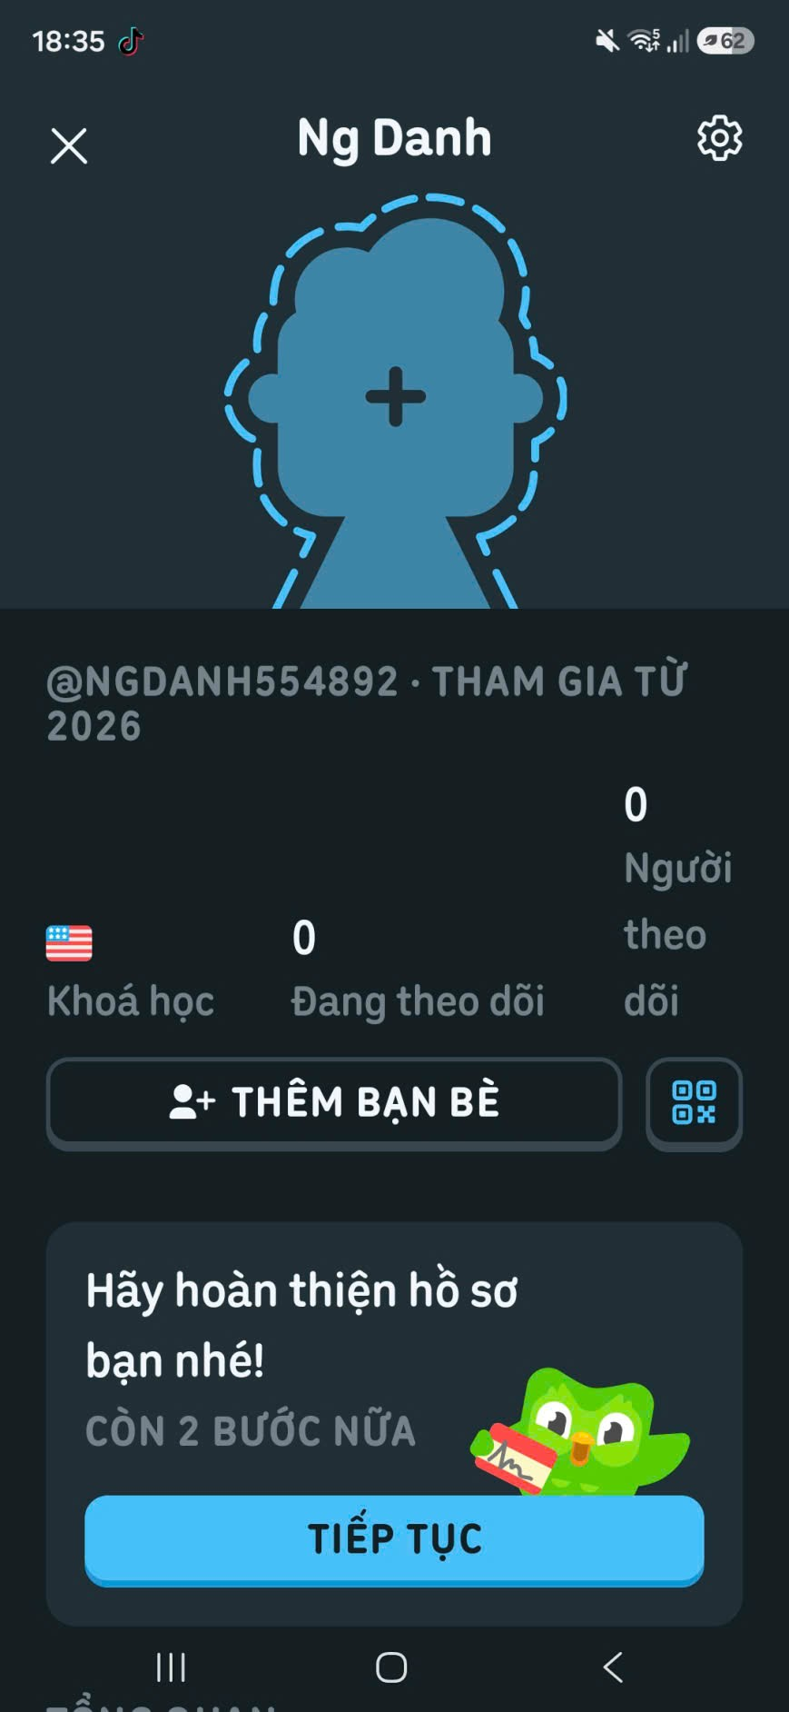
Chức năng: Học qua trò chơi, AI hỗ trợ hội thoại ở gói phù hợp, hệ thống XP và streak.
Ưu: Tạo động lực, dễ duy trì thói quen, bài học ngắn dễ hiểu , animation đẹp , dễ gây ấn tượng , có nhiều ngôn ngữ.
Nhược: dễ thiên về hoàn thành nhiệm vụ, học bị động khó nhơ kiến thức lâu.
ELSA-SPEAKING
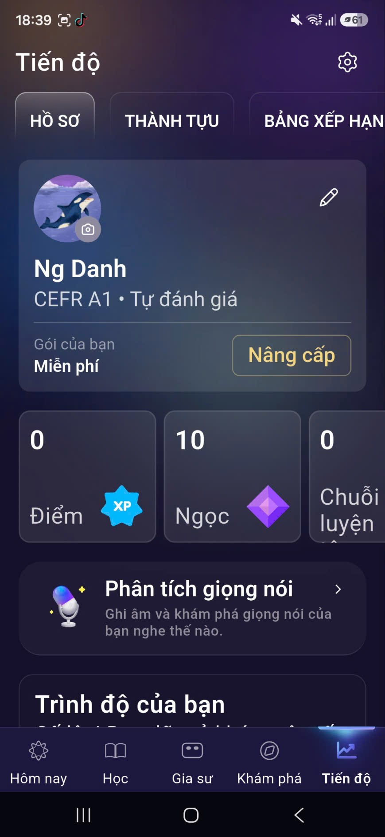
Chức năng: đánh mạnh vào speaking, phân tích từng âm, sửa lỗi phát âm, luyện trọng âm
Ưu: Phản hồi chi tiết, biết mình sai ở đâu và cần sửa gì.
Nhược: Tập trung nhiều vào nói là chủ yếu, tính năng nâng cao cần phải trả thêm phí.
CAKE
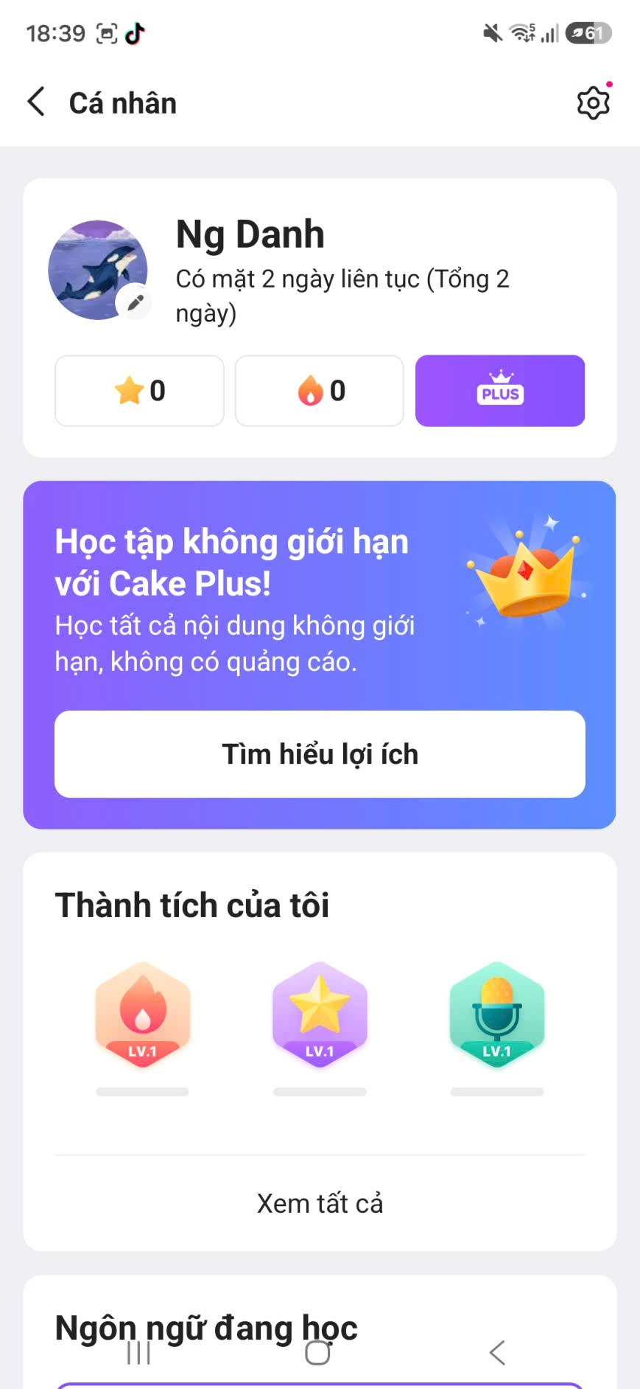
Chức năng: Học qua video, phụ đề, lặp lại câu nói, luyện phát âm.
Ưu: lấy được mấy âu highlight, idiom đượ cut ra từ video, nội dung sinh động, vừa coi , nghe phụ đề , có thêm highlight.
Nhược: nếu muôn trãi nghiệm chức năng sâu hơn thì vẫn phải bỏ ra tiền
PREP-TOEIC
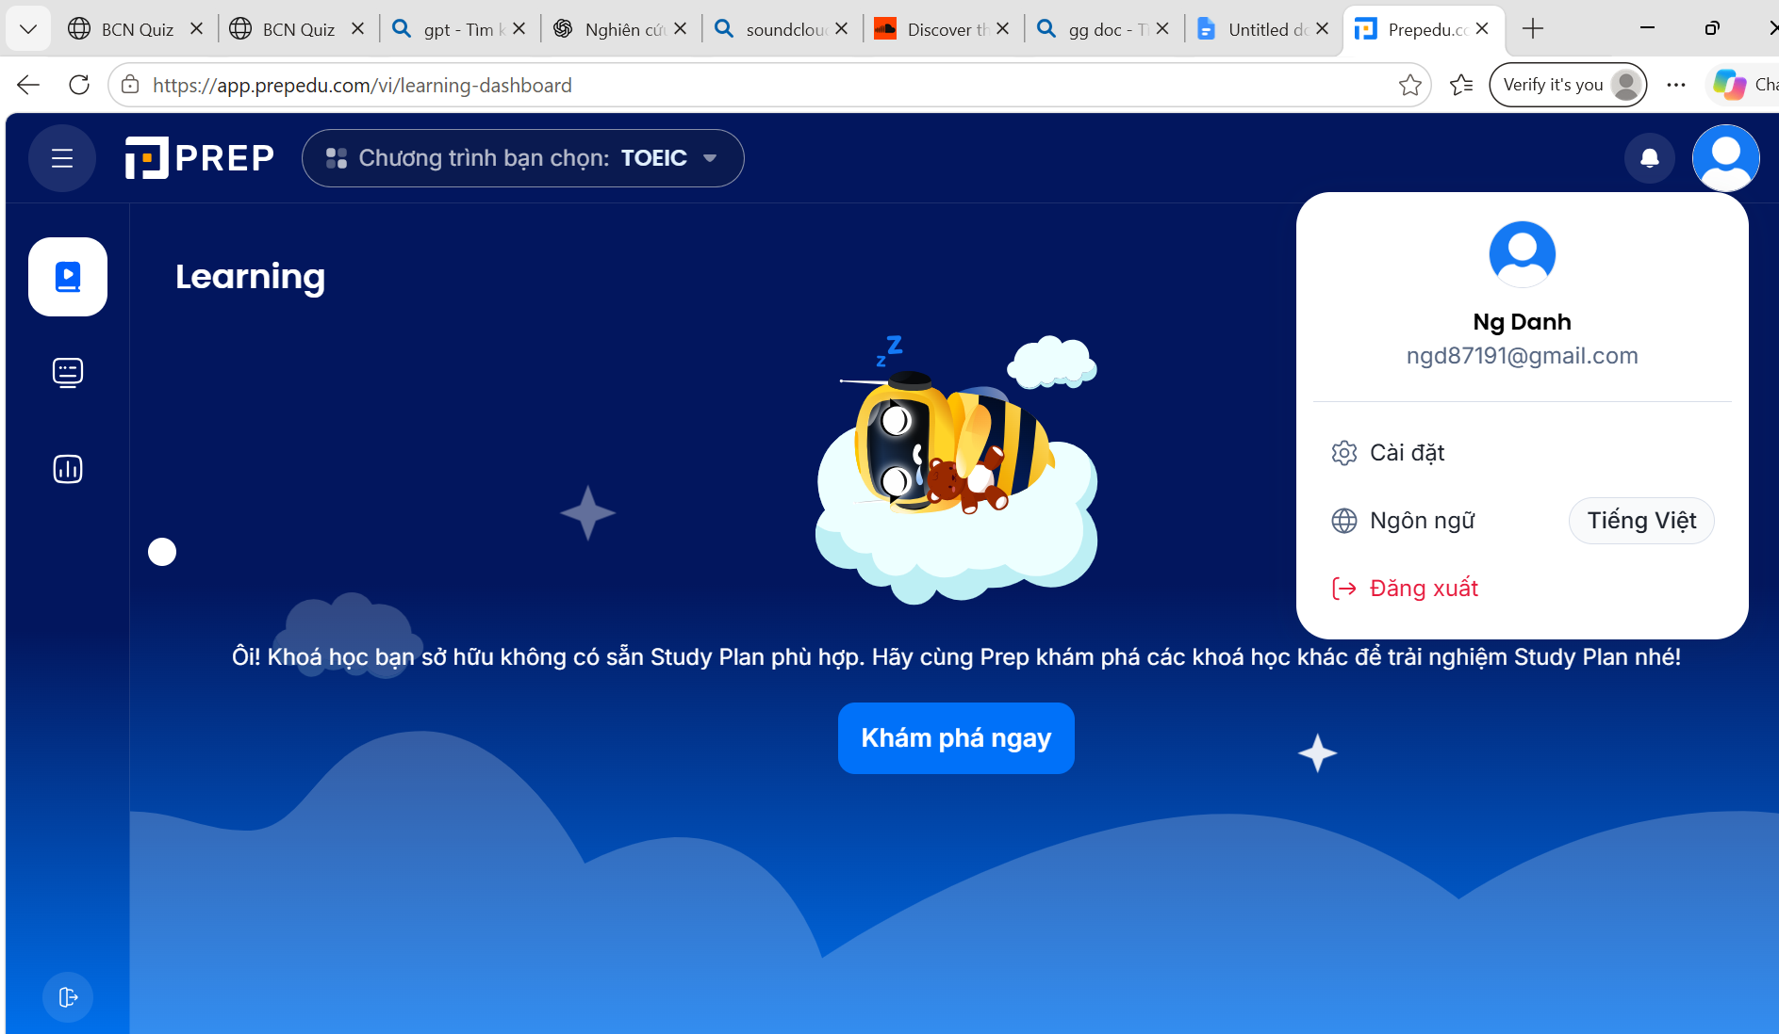
Chức năng: Thi thử, luyện đề, lộ trình TOEIC, chấm chữa bài.
Ưu: Có mục tiêu rõ ràng, dễ theo dõi tiến độ và kết quả.
Nhược: giá khá cao cho một khóa, cần những người cso đủ sự tụ giác mới học đươc

